近代物理复习题
一、选择题
- 8015
有下列几种说法：
(1) 所有惯性系对物理基本规律都是等价的．
(2) 在真空中，光的速度与光的频率、光源的运动状态无关．
- 在任何惯性系中，光在真空中沿任何方向的传播速率都相同．
若问其中哪些说法是正确的, 答案是
(A) 只有(1)、(2)是正确的．
(B) 只有(1)、(3)是正确的．
(C) 只有(2)、(3)是正确的．
(D) 三种说法都是正确的． ［ ］
2、4716
有一直尺固定在K′系中，它与Ox′轴的夹角θ′＝45°，如果K′系以匀速度沿Ox方向相对于K系运动，K系中观察者测得该尺与Ox轴的夹角
(A) 大于45°． (B) 小于45°． (C) 等于45°．
(D) 当K′系沿Ox正方向运动时大于45°，而沿Ox负方向运动时小于45°．
［ ］
3、4359
(1)对某观察者来说，发生在某惯性系中同一地点、同一时刻的两个事件，对于相对该惯性系作匀速直线运动的其它惯性系中的观察者来说，它们是否同时发生？
(2)在某惯性系中发生于同一时刻、不同地点的两个事件，它们在其它惯性系中是否同时发生？
关于上述两个问题的正确答案是：
(A) (1)同时，(2)不同时．
(B) (1)不同时，(2)同时．
(C) (1)同时，(2)同时．
(D) (1)不同时，(2)不同时． ［ ］
4、4174
某核电站年发电量为 100亿度，它等于36×10¹⁵ J的能量，如果这是由核材料的全部静止能转化产生的，则需要消耗的核材料的质量为
(A) 0.4 kg． (B) 0.8 kg．
(C) (1/12)×10⁷ kg． (D) 12×10⁷ kg． ［ ］
5、4723
质子在加速器中被加速，当其动能为静止能量的4倍时，其质量为静止质量的
(A) 4倍． (B) 5倍． (C) 6倍． (D) 8倍． ［ ］
6、4498
一个电子运动速度v = 0.99c，它的动能是：(电子的静止能量为0.51 MeV)
(A) 4.0MeV． (B) 3.5 MeV．
(C) 3.1 MeV． (D) 2.5 MeV． ［ ］
7、4724
α 粒子在加速器中被加速，当其质量为静止质量的3倍时，其动能为静止能量的
(A) 2倍． (B) 3倍． (C) 4倍． (D) 5倍． ［ ］

8、4174
某核电站年发电量为 100亿度，它等于36×10¹⁵ J的能量，如果这是由核材料的全部静止能转化产生的，则需要消耗的核材料的质量为
(A) 0.4 kg． (B) 0.8 kg．
(C) (1/12)×10⁷ kg． (D) 12×10⁷ kg． ［ ］
9、4182
用频率为ν₁的单色光照射某种金属时，测得饱和电流为I₁，以频率为ν₂的单色光照射该金属时，测得饱和电流为I₂，若I₁> I₂，则
(A) ν₁ >ν₂． (B) ν₁ <ν₂．
(C) ν₁ =ν₂． (D) ν₁与ν₂的关系还不能确定． ［ ］
10、4607
当照射光的波长从4000 Å变到3000 Å时，对同一金属，在光电效应实验中测得的遏止电压将：
(A) 减小0.56 V． (B) 减小0.34 V．
(C) 增大0.165 V． (D) 增大1.035 V． ［ ］
(普朗克常量h =6.63×10⁻³⁴ J·s，基本电荷e =1.60×10⁻¹⁹ C)
11、4386
以一定频率的单色光照射在某种金属上，测出其光电流曲线在图中用实线表示，然后保持光的频率不变，增大照射光的强度，测出其光电流曲线在图中用虚线表示．满足题意的图是 ［ ］
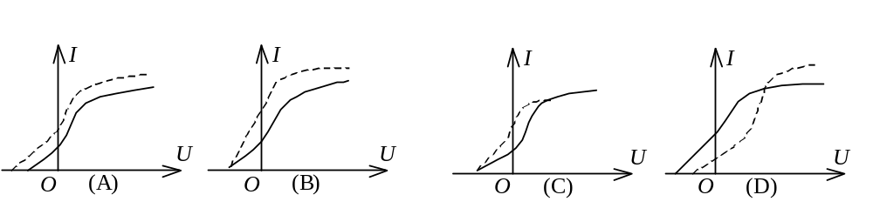
12、4383
用频率为ν 的单色光照射某种金属时，逸出光电子的最大动能为E_{K}；若改用频率为2ν 的单色光照射此种金属时，则逸出光电子的最大动能为：
(A) 2 E_{K}． . (B) 2hν - E_{K}．
(C) hν - E_{K}． (D) hν + E_{K}． ［ ］
13、0507
已知用光照的办法将氢原子基态的电子电离，可用的最长波长的光是 913 Å的紫外光，那么氢原子从各受激态跃迁至基态的赖曼系光谱的波长可表示为：
(A) 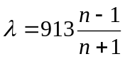 Å． (B) 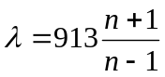 Å．
(C) 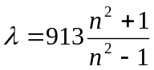 Å． (D) 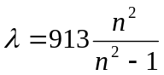 Å． ［ ］
14、4190
要使处于基态的氢原子受激发后能发射赖曼系(由激发态跃迁到基态发射的各谱线组成的谱线系)的最长波长的谱线，至少应向基态氢原子提供的能量是
(A) 1.5 eV． (B) 3.4 eV．
(C) 10.2 eV． (D) 13.6 eV． ［ ］
15、4198
根据玻尔理论，氢原子中的电子在n =4的轨道上运动的动能与在基态的轨道上运动的动能之比为
(A) 1/4． (B) 1/8．
(C) 1/16． (D) 1/32． ［ ］
16、4619
按照玻尔理论，电子绕核作圆周运动时，电子的动量矩L的可能值为
(A) 任意值． (B) nh， n = 1，2，3，…
(C) 2π nh， n = 1，2，3，… (D) nh/(2π)，n = 1，2，3，…［ ］
17、4770
如果两种不同质量的粒子，其德布罗意波长相同，则这两种粒子的
(A) 动量相同． (B) 能量相同．
(C) 速度相同． (D) 动能相同． ［ ］
18、4206
静止质量不为零的微观粒子作高速运动，这时粒子物质波的波长λ与速度v有如下关系：
(A) 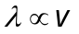 ． (B) 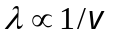．
(C) 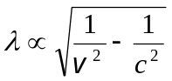． (D) 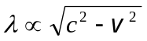． ［ ］
19、4428
已知粒子在一维矩形无限深势阱中运动，其波函数为：
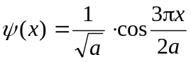, ( - a≤x≤a )
那么粒子在x = 5a/6处出现的概率密度为
(A) 1/(2a)． (B) 1/a．
(C) 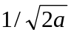． (D) 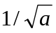． ［ ］
20、5619
波长λ =5000 Å的光沿x轴正向传播，若光的波长的不确定量Δλ =10⁻³ Å，则利用不确定关系式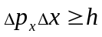可得光子的x坐标的不确定量至少为
(A) 25 cm． (B) 50 cm．
(C) 250 cm． (D) 500 cm． ［ ］
二、填空题
21、8016
有一速度为u的宇宙飞船沿x轴正方向飞行，飞船头尾各有一个脉冲光源在工作，处于船尾的观察者测得船头光源发出的光脉冲的传播速度大小为____________；处于船头的观察者测得船尾光源发出的光脉冲的传播速度大小为____________．
22、8017
当惯性系S和S′的坐标原点O和O′重合时，有一点光源从坐标原点发出一光脉冲，在S系中经过一段时间t后（在S′系中经过时间t′），此光脉冲的球面方程（用直角坐标系）分别为：
S系___________________； S′系____________________．
23、4166
一观察者测得一沿米尺长度方向匀速运动着的米尺的长度为 0.5 m．则此米尺以速度v ＝_______________m·s⁻¹接近观察者．
24、4165
π⁺介子是不稳定的粒子，在它自己的参照系中测得平均寿命是2.6×10⁻⁸ s，如果它相对于实验室以0.8 c (c为真空中光速)的速率运动，那么实验室坐标系中测得的π⁺介子的寿命是______________________s.
25、4733
已知一静止质量为m₀的粒子，其固有寿命为实验室测量到的寿命的1/n，则此粒子的动能是____________．
26、4728
狭义相对论中，一质点的质量m与速度v的关系式为______________；其动能的表达式为______________．
27、4499
(1) 在速度____________情况下粒子的动量等于非相对论动量的两倍．
(2) 在速度____________情况下粒子的动能等于它的静止能量．
28、4730
α 粒子在加速器中被加速，当其质量为静止质量的5倍时，其动能为静止能量的________倍．
29、4179
光子波长为λ，则其能量=____________；动量的大小 =_____________；质量=_________________ ．
30、4184
已知钾的逸出功为 2.0 eV，如果用波长为3.60×10⁻⁷ m的光照射在钾上，则光电效应的遏止电压的绝对值|U_{a}| =___________________．从钾表面发射出电子的最大速度v_{max} =_______________________． (h =6.63×10⁻³⁴ J·s，1eV =1.60×10⁻¹⁹ J，m_{e}=9.11×10⁻³¹ kg)
31、4391
当波长为 300 nm (1 nm = 10⁻⁹ m)的光照射在某金属表面时，光电子的动能范围为 0～ 4.0×10⁻¹⁹ J．此时遏止电压为|U_{a}| =_______________V；红限频率ν₀=____________________ Hz．(普朗克常量h =6.63×10⁻³⁴ J·s， 基本电荷e =1.60×10⁻¹⁹ C)
32、4742
某金属产生光电效应的红限为ν₀，当用频率为ν (ν ＞ν₀ )的单色光照射该金属时，从金属中逸出的光电子(质量为m)的德布罗意波长为________________．
33、4389
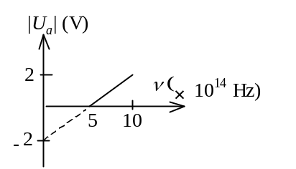
在光电效应实验中，测得某金属的遏止电压|U_{a}|与入射光频率ν的关系曲线如图所示，由此可知该金属的红限频率ν₀=___________Hz；逸出功A =____________eV．

34、4740
在X射线散射实验中，散射角为φ ₁ = 45°和φ ₂ =60°的散射光波长改变量之比Δλ₁：Δλ₂ =_________________．
35、4756
氢原子从能量为－0.85 eV的状态跃迁到能量为－3.4 eV的状态时，所发射的光子能量是_________eV，这是电子从n =_______的能级到n = 2的能级的跃迁．
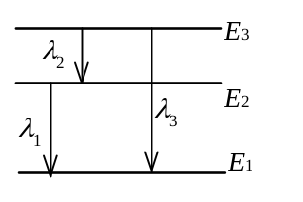
36、4201
图示被激发的氢原子跃迁到低能级时(图中E₁不是基态能级)，可发出波长为λ₁、λ₂、λ₃的辐射，其频率ν₁、ν₂和ν₃满足关系式______________；三个波长满足关系式_______________．
37、4754
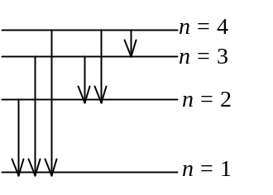
氢原子的部分能级跃迁示意如图．在这些能级跃迁中，
(1) 从n =______的能级跃迁到n =_____的能级时所发射的光子的波长最短；
(2) 从n =______的能级跃迁到n =______的能级时所发射的光子的频率最小．
38、4207
令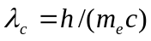(称为电子的康普顿波长，其中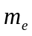为电子静止质量，c为真空中光速，h为普朗克常量)．当电子的动能等于它的静止能量时，它的德布罗意波长是λ =________________λ_{c}．
39、4524
静止质量为m_{e}的电子，经电势差为U₁₂的静电场加速后，若不考虑相对论效应，电子的德布罗意波长λ＝________________________________．
40、4632
如果电子被限制在边界x与x +Δx之间，Δx =0.5 Å，则电子动量x分量的不确定量近似地为________________kg·m／s． (不确定关系式Δx·Δp≥h，普朗克常量h =6.63×10⁻³⁴ J·s)
三、计算题
41、4366
在惯性系S中，有两事件发生于同一地点，且第二事件比第一事件晚发生Δt =2s；而在另一惯性系S＇中，观测第二事件比第一事件晚发生Δt′=3s．那么在S＇系中发生两事件的地点之间的距离是多少？
42、5357
设有宇宙飞船A和B，固有长度均为l₀ = 100 m，沿同一方向匀速飞行，在飞船B上观测到飞船A的船头、船尾经过飞船B船头的时间间隔为Δt = (5/3)×10⁻⁷ s，求飞船B相对于飞船A的速度的大小．
43、4364
一艘宇宙飞船的船身固有长度为L₀ =90 m，相对于地面以0.8 c (c为真空中光速)的匀速度在地面观测站的上空飞过．
(1) 观测站测得飞船的船身通过观测站的时间间隔是多少？
(2) 宇航员测得船身通过观测站的时间间隔是多少？
44、4490
地球的半径约为R₀ = 6376 km，它绕太阳的速率约为30 km·s⁻¹，在太阳参考系中测量地球的半径在哪个方向上缩短得最多？缩短了多少？ (假设地球相对于太阳系来说近似于惯性系)
45、4357
在O参考系中，有一个静止的正方形，其面积为 100 cm²．观测者O＇以 0.8c的匀速度沿正方形的对角线运动．求O＇所测得的该图形的面积．
46、4610
红限波长为λ₀ =0.15 Å的金属箔片置于B =30×10⁻⁴ T的均匀磁场中．今用单色γ 射线照射而释放出电子，且电子在垂直于磁场的平面内作R = 0.1 m的圆周运动．求γ 射线的波长．(普朗克常量h =6.63×10⁻³⁴ J·s，基本电荷e =1.60×10⁻¹⁹ C,电子质量m_{e}=9.11×10⁻³¹ kg)
47、0521
实验发现基态氢原子可吸收能量为 12.75 eV的光子．
(1) 试问氢原子吸收该光子后将被激发到哪个能级？
(2) 受激发的氢原子向低能级跃迁时，可能发出哪几条谱线？请画出能级图(定性)，并将这些跃迁画在能级图上．
48、4506
当电子的德布罗意波长与可见光波长( λ =5500 Å)相同时，求它的动能是多少电子伏特？(电子质量m_{e}=9.11×10⁻³¹ kg，普朗克常量h =6.63×10⁻³⁴ J·s, 1 eV =1.60×10⁻¹⁹ J)
49、4525
已知第一玻尔轨道半径a，试计算当氢原子中电子沿第n玻尔轨道运动时，其相应的德布罗意波长是多少？
50、4430
已知粒子在无限深势阱中运动，其波函数为
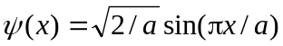 (0 ≤x ≤a)
求发现粒子的概率为最大的位置．
答案
一、选择题
1、D 2、A 3、A 4、A 5、B 6、C 7、A 8、A 9、D 10、D
11、B 12、D 13、D 14、C 15、C 16、D 17、A 18、C 19、A 20、C
二、填空题
21、8016
c ； c
22、8017
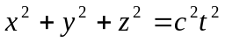； 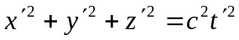
23、4166
2.60×10⁸
24、4165
4.33×10⁻⁸
25、4733
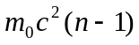
26、4728
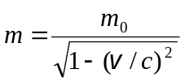 ； 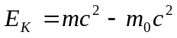
27、4499
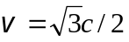 ； 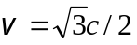
28、4730
4
29、4179
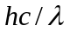 ； 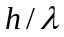 ； 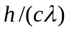
30、4184
1.45 V ； 7.14×10⁵ m·s⁻¹
31、4391
2.5 ； 4.0×10¹⁴
32、4742
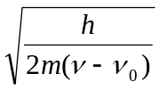
33、4389
5×10¹⁴ ； 2
34、4740
0.586
35、4756
2.55 ； 4
36、4201
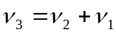 ； 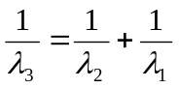
37、4754
4 1； 4 3
38、4207
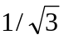
39、4524
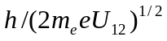
40、4632
1.33×10⁻²³
三、计算题
41、4366
解：令S＇系与S系的相对速度为v，有
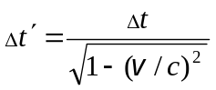， 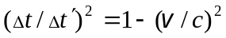
则 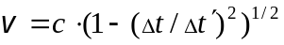 ( = 2.24×10⁸ m·s⁻¹ )
那么，在S＇系中测得两事件之间距离为：
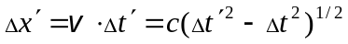= 6.72×10⁸ m
42、5357
解：设飞船A相对于飞船B的速度大小为v，这也就是飞船B相对于飞船A的速度大小．在
飞船B上测得飞船A的长度为
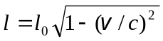
故在飞船B上测得飞船A相对于飞船B的速度为
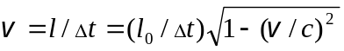
解得 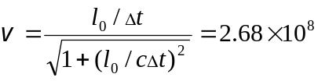 m/s
所以飞船B相对于飞船A的速度大小也为2.68×10⁸ m/s．
43、4364
解：(1) 观测站测得飞船船身的长度为
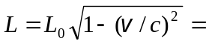54 m
则  Δt₁ = L/v =2.25×10⁻⁷ s
(2) 宇航员测得飞船船身的长度为L₀，则
Δt₂ = L₀/v =3.75×10⁻⁷ s
44、4490
答：在太阳参照系中测量地球的半径在它绕太阳公转的方向缩短得最多．
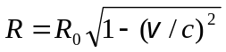
其缩短的尺寸为： ΔR = R₀- R 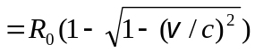 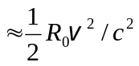
 ΔR =3.2 cm
45、4357
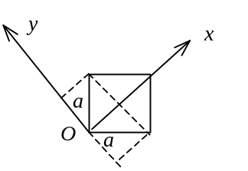
解：令O系中测得正方形边长为a，沿对角线取x轴正方向(如
图)，则边长在坐标轴上投影的大小为
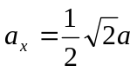，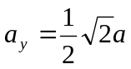
面积可表示为： 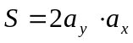
在以速度v相对于O系沿x正方向运动的O＇系中
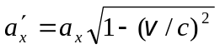 =0.6×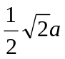
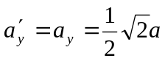
在O＇系中测得的图形为菱形，其面积亦可表示为
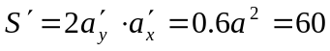 cm²
46、4610
解： 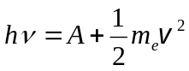 ①
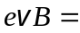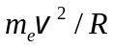 ②
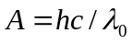 ③
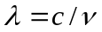 . ④
①，②，③，④式联立可求得
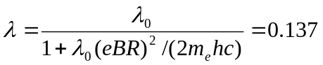 Å
47、0521
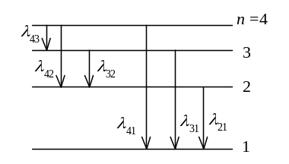
解：(1)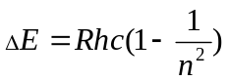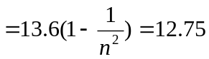 eV
n =4
(2) 可以发出λ₄₁、λ₃₁、λ₂₁、λ₄₃、λ₄₂、λ₃₂六条谱线．
能级图如图所示．

48、4506
解： 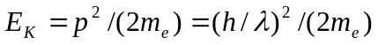
=5.0×10⁻⁶ eV
49、4525
解： 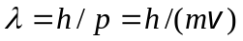
因为若电子在第n玻尔轨道运动，其轨道半径和动量矩分别为
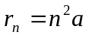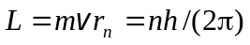
故 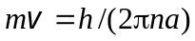
得 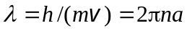
50、4430
解：先求粒子的位置概率密度
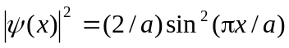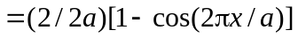
当 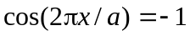时， 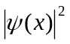有最大值．在0≤x≤a范围内可得 

